*федеральное государственное автономное образовательное учреждение высшего образования «Национальный исследовательский университет ИТМО»*

*Факультет программной инженерии и компьютерной техники*

Дисциплина: Проектирование пользовательских интерфейсов

Проектное задание, этап 1

Выполнили студенты:  
Белогаев Данила Валерьевич  
 Васильков Александр Сергеевич  
Кузнецов Максим Александрович

Группа: P33131

Преподаватель:

Балканский Андрей Александрович

Санкт-Петербург, 2022 г.

## ТЗ

## Актуальность (обоснование выбора темы): У каждого из нас была в школе физкультура, и даже по сей день она продолжает преследовать нас в вузе. Почти у всех во дворе стоят уличные тренажеры (и у vitmo тоже!). Существует огромное количество спортивных клубов, залов и спортивных площадок по всему городу, так нас с самого детства хотят приучить к спорту и здоровому образу жизни. Для тех же, кто выбрал этот нелегкий путь и стал заниматься спортом профессионально, для людей целеустремленных, желающих достичь большего - побеждать, следить за своим прогрессом, питанием, отдыхом, рационом и программой тренировок. Огромное количество ежедневных задач, которые нужно записывать, запоминать и учитывать, легко способны сбить с толку даже самого трудолюбивого спортсмена. Мы бы хотели помочь людям и облегчить их “трудности”. Собирая все в одном приложении (сайте), наша задача в сопутствии достижения лучших результатов! Также прекрасно подойдет для организаций, которые взращивают молодых талантов, спортивных врачей и тренеров, которые активно следят за выступлением и прогрессом своих спортсменов. Мы предоставляем функциональную систему, позволяющую комплексно выбрать план подготовки, сравнить ее с предыдущими, а также оптимально составить расписание подводки к главным соревнованиям.Также наша система предоставляет информацию о:

## Текущей форме спортсменов (для тренеров, менеджеров клуба, которые отбирают состав на следующую игру или отбирают наиболее подготовленных на ближайшие соревнования).

## Рейтинг спортивного питания (для отслеживания лучших решений на рынке) на основе показателей спортсменов.

## Описание программы подготовки, ее рейтинг, напрямую связанный с результатами спортсмена как на подготовительных соревнованиях, так и на тренировочных предстартовых испытаниях (для получения опыта и знаний профессионалов мирового уровня без необходимости прохождения семинаров в других городах у других тренеров, организаций, команд).

## 2. Целевая аудитория: Наша ЦА — это люди, заинтересованные в спорте, спортивных соревнованиях и получении настоящего результата от участия в них. Наше главное преимущество — объединение большинства полезных программ в одно как для спортсмена, тренера, так и для управляющей части команды (тренеры, менеджеры, управляющий персоналом, директор и тд…). Исходя из списка спортивных федераций — членов Олимпийского комитета России, мы имеем МИНИМУМ 94 союзов, ассоциаций в России. (при этом число 94 не равняется количеству профессиональных спортивных клубов, их насчитывается сотни тысяч!)

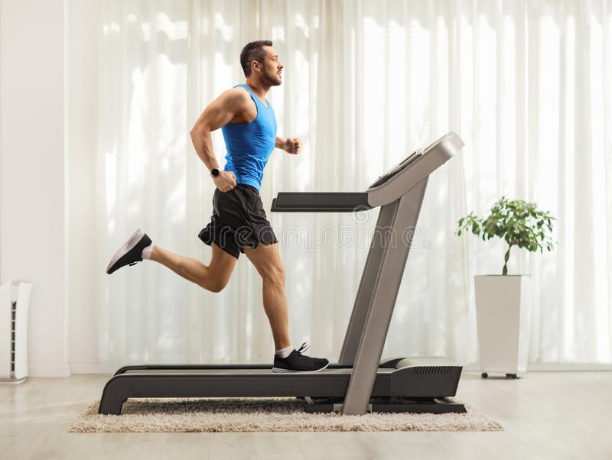

## 3. Аналоги: Так как мы собираем несколько компонент в одно многофункциональное приложение, то и аналогами (конкурентами) будут все сопутствующие (составляющие нашего проекта) приложения по отдельности: Одним из основных конкурентов мы считаем следующее приложение, поскольку в некотором роде оно похоже на наше. Однако это больше похоже на платформу рейтингов спортсменов, нежели на полноценный помощник при подготовке к соревнованиям. Оно предоставляет полезный функционал по платной подписке, а также имеет не самый приятный рейтинг (во многом связано с подпиской, а также не очень полезным функционалом для развития спортсмена. Имеется только общее расписание тренировок и соревнований (без процедур отдыха, перелетов и командных сборов), общение с тренером (полезность данной функции оставляет желать лучшего), физические показатели (пульс, масса, рост, но без подробных данных по отработанным упражнениям, по специфическим показателям для конкретного вида спорта), а также дневник самоконтроля (который в совокупе с предыдущими “полезностями” не особо и нужен). К тому упущены такие важные параметры, как: рацион и спортивное питание.

## 

## Цели и задачи:

